INFORME DE FISCALIZACIÓN

PLANES DE DESCONTAMINACIÓN ATMOSFÉRICA

EDIFICIO AMSTERDAM

DFZ-2019-1103-IX-PPDA

 | Nombre | Firma
Revisado y Aprobado | LUIS MUÑOZ FONSECA
Elaborado | MIGUEL MORALES LAGOS

DETALLE DE LA ACTIVIDAD DE FISCALIZACIÓN
FUENTES FIJAS

INFORMACIÓN DEL TITULAR.
Titular | Rut | Identificación de la actividad | Dirección
Comunidad Edificio Amsterdam | 56.038.610-9 | Edificio Amsterdam | Holandesa Nº745,  Temuco

ANTECEDENTES DE LA ACTIVIDAD.
Instrumento | D.S. N°78/2009 MINSEGPRES, Plan de Descontaminación Atmosférica (PDA) de Temuco y Padre Las Casas.  D.S. N° 8/2015 MMA. Plan de descontaminación atmosférica por MP 2,5, para las comunas de Temuco y Padre Las Casas y de actualización del plan de descontaminación por MP 10, para las mismas comunas.
Tipo de Actividad | _x__ Inspección Ambiental _x__ Examen de la Información ____ Medición y Análisis
Fecha de la Actividad | Organismo encargado | Organismo Participante
19/06/2019 (Acta de Inspección, Anexo 1) | SMA | -

DOCUMENTACIÓN SOLICITADA Y ENTREGADA.
N° | Documento solicitado | Plazo de entrega | Fecha entrega | Observaciones
1 | Dada de baja de la antigua caldera a leña constatada, con número de registro 77 de la SEREMI de Salud de La Araucanía. | 26.06.2019 | 26.06.2019 | Respuesta del titular que acredita la dada de baja de su caldera con registro N° 77 (ver en Anexo 2).

HECHOS CONSTATADOS.

N° | Exigencia | Hecho constatado y examen de la información
 | D.S. N°78/2009 MINSEGPRES, Artículo 3:  Artículo 3.- Para los efectos de este decreto se entenderá por:  “8) Fuente Existente: aquella fuente estacionaria puntual o grupal que se encuentra instalada con anterioridad a la fecha de publicación del presente decreto en el Diario Oficial, siempre que cumpla la obligación de declarar sus emisiones dentro del primer año de vigencia del presente decreto”. | Hechos constatados  - En inspección ambiental de fecha 16 de junio de 2019, se constata una caldera de agua caliente la cual se encuentra fuera de servicio a la hora de la fiscalización (caldera de fabricante Servimet S.A., año de fabricación 1993, número de fábrica 220, que utiliza leña como combustible, capacidad de producción máxima 150.000 KCal/h., con registro en la SEREMI de Salud de la Araucanía N°77). Ver fotografías 1 y 2.  Examen de la información  - En respuesta del titular de fecha 26 de junio de 2019, se presenta la carta del titular que da de baja su caldera a leña con registro en la SEREMI de Salud de la Araucanía N°77, documento solicitado en acta de inspección del 16.06.2019 de la SMA (ver respuesta del titular en Anexo 2).
 | D.S. N° 78/2009 MINSEGPRES, Artículo 19:  Artículo 19.-Las fuentes puntuales y grupales existentes, y calderas de calefacción grupales existentes, estarán obligadas a cumplir con los siguientes valores como concentración máxima de emisión de material particulado MP, a partir del tercer año de la fecha de publicación en el Diario Oficial del presente decreto:  Tabla 8. Norma de emisión de MP para fuentes existente (112 mg/m3N) | - De acuerdo a los antecedentes anexados en el expediente de fiscalización SMA del año 2017: DFZ-2017-3668-IX- PDA-IA, la fuente corresponde a una fuente existente.  - En la fiscalización el Sr. Eduardo Sáez (conserje), hace entrega de una copia del informe isocinético del año 2018 realizada en el edificio Ámsterdam, informe IG-2091-18, con fecha de medición 11 de agosto de 2018 (ver informe isocinético en Anexo 3), el cual presenta como resultado final una concentración corregida promedio de 72,2 mg/m³N de material particulado (MP). Este resultado se ajusta al límite establecido para las fuentes existentes grupales, que corresponde a 112 mg/m³N.
  Categorías de Fuentes Existentes
  Fuentes Puntuales | Fuentes Grupales | Calderas de Calefacción Grupal
  Concentración Máxima permitida MP (mg/m³N)
  112 | 112 | 112

ANEXO FOTOGRÁFICO.
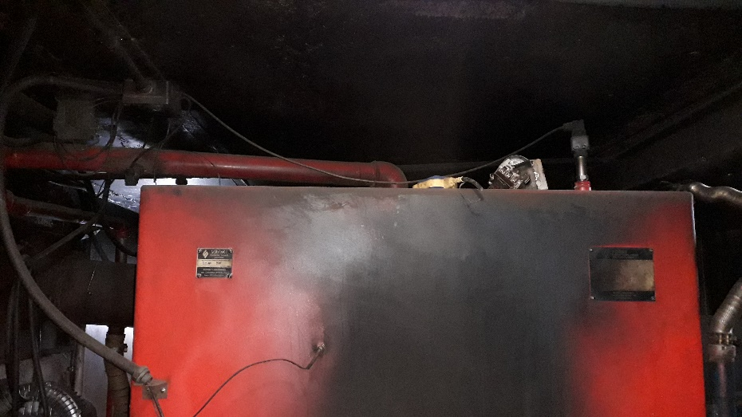 |  | 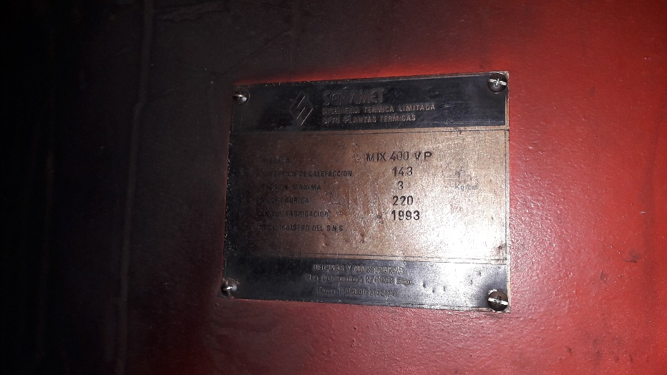
Fotografía N°1 | Fecha: 19/06/2019. | Fotografía N°2 | Fecha: 19/06/2019.
Descripción: Fotografía de la caldera a leña del Edificio Ámsterdam, la cual se encuentra desconectada y fuera de servicio. |  | Descripción: Fotografía de la placa de la caldera número de registro 77 del MINSAL.

- CONCLUSIONES.

Como resultado de la inspección ambiental de fecha 19 de junio de 2019 y del examen de la información realizado a la Unidad Fiscalizable “EDIFICIO AMSTERDAM” de Temuco, en el marco del PDA Temuco y Padre Las Casas (D.S. N°78/2009 MINSEGPRES y D.S. N° 8/2015 MMA), se da cuenta de la siguiente conclusión:

El titular del Edificio Amsterdam, ubicado en Holandesa N° 745 de la ciudad de Temuco, da cumplimiento al D.S. N°78/2009 MINSEGPRES y al D.S. N° 8/2015 del MMA. Cabe informar que el titular posee un informe del año 2017 derivado a DSC y un informe del año 2018 publicado en SNIFA.

ANEXOS.

N° Anexo | Nombre Anexo
1 | Acta de inspección ambiental de fecha 19 de junio del 2019.
2 | Respuesta del titular de fecha 26 de junio del 2019.
3 | Informe Isocinético IG-2091-18, correspondiente al año 2018.

